医学影像技术专业深度解读
一、培养目标
本专业培养能够践行社会主义核心价值观，传承技能文明，德智体美劳全面发展，具有一定的科学文化水平，良好的人文素养、科学素养、数字素养、职业道德、创新意识，敬佑生命、救死扶伤、甘于奉献、大爱无疆的职业精神， 较强的就业创业能力和可持续发展的能力，掌握本专业知识和技术技能，具备职业综合素质和行动能力，面向卫生行业的各级医疗机构、第三方影像中心、健康体检中心等影像技师岗位，能够从事 X 线摄影检查、计算机体层成像（CT）检查、磁共振成像（MRI）检查、超声检查、介入检查等工作的高技能人才。
二、师资力量
现有专兼职教师35人，其中高级职称19人、中级职称11人、初级职称5人，具有硕士及以上学位者18人。其中医学影像教研室专业教师均具有相关临床工作、进修、学习经验，均为“双师型”教师，形成了一支师资力量雄厚、结构合理、年轻精干、富有激情活力的教学团队。主持并参与各级科研课题十余项，多人次主编、参编全国教材十余部、编写校本教材5部，发表论文30余篇，在各级各类教学比赛中获得优异成绩，荣获各级专业技能大赛优秀指导教师奖，以及教学能手、学院优秀教师、优秀共产党员等荣誉称号。
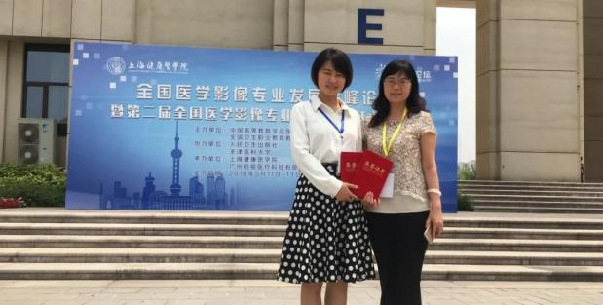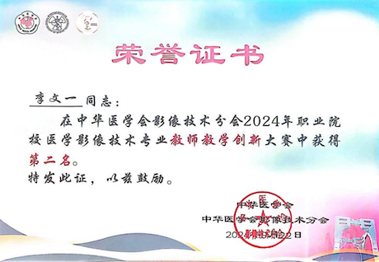
三、专业特色
医学影像技术是由多门学科交叉而形成的应用性很强的临床应用技术学科。我院有15年医学影像技术相关专业办学经验，是山东省最早培养医疗器械工程技术人才的学校。医学影像技术专业是我院2011年升格后新增设的专业之一，2013年正式开始招收三年制大专学生，近年来招生势头良好，办学声誉逐年提高。2021年，新增医学影像技术专业（中韩）合作项目，该项目是我院目前唯一的国际办学合作项目。
本专业以培养实践能力和动手能力较强的应用型人才为目标，以“一专多能”为导向，学生在学习医学影像技术专业的同时，引导其开展医疗器械维修相关专业技能的训练。毕业生既掌握医学影像检查技术的基本知识、基本技能，又初步具备医学设备维护、管理的基本能力。可从事X 线摄影检查、计算机体层成像（CT）检查、磁共振成像（MRI）检查、超声检查、介入检查、影像设备管理与维护等工作。
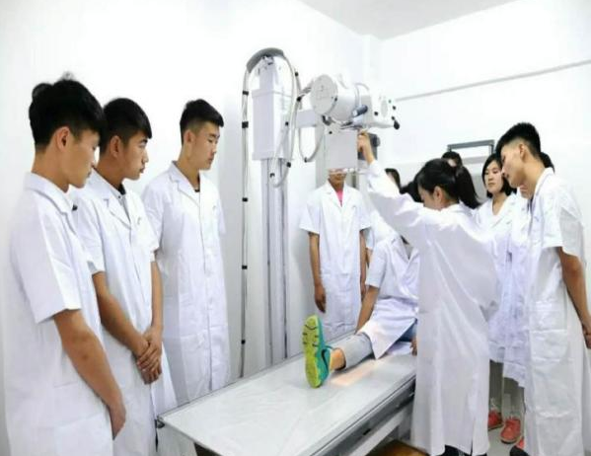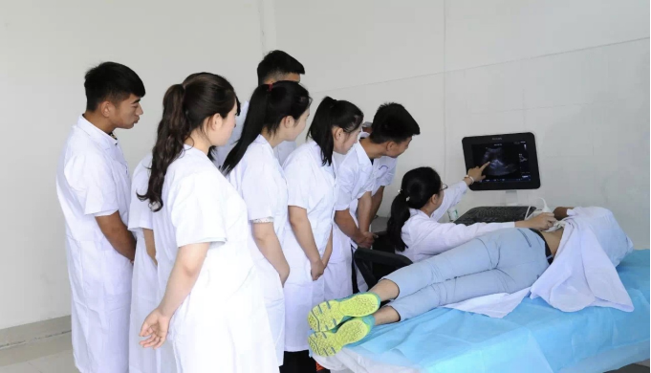
四、课程设置及考取证书情况
1.课程设置
根据专业培养目标和学院实际情况，开设有X线摄影检查技术、CT检查技术、MRI检查技术、超声检查技术、医学影像诊断学、介入检查技术等专业核心课程，以及中国共产党党史、形势与政策、大学生就业指导与创业教育等公共课程，拓展了学生视野，增强了学生核心竞争力。
2.考取证书情况
医学影像技术专业学生毕业后从事该专业技术工作达到规定年限，可参加全国卫生专业技术资格放射医学技术士（师）资格考试，成绩合格者可取得相应等级资格证书。学生在校期间，可以报名参加医学英语水平考试（METS），成绩合格者可以取得相应等级证书。
五、实训条件
1.校内实训基地
医学影像技术专业所在的医学技术系校内实验实训室面积达1500多平方米，设备总价值550余万元，建有模拟DR实训室、模拟CT实训室、超声实训室等10个设备先进的标准化专业实训室。
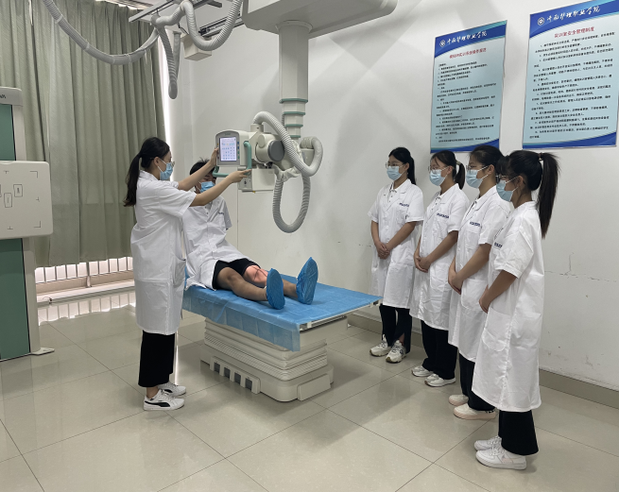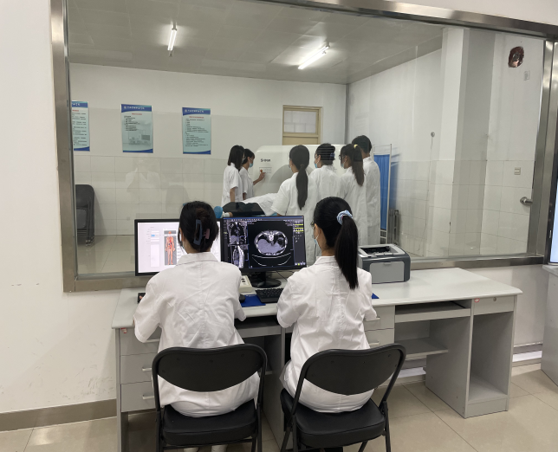
模拟DR实训室 模拟CT实训室
2.校外实践基地
医学影像技术专业教学注重学生实践操作能力的培养和临床经验的积累，该专业与山东省立医院、山东大学齐鲁医院、山东省千佛山医院、山东中医药大学附属医院、山东新华医疗器械股份有限公司、山东医工医疗科技有限公司等30余所省内外三级甲等医院、医疗器械企业建立了稳定的校外实训实习基地合作关系，为学生提供实训、实习等机会。
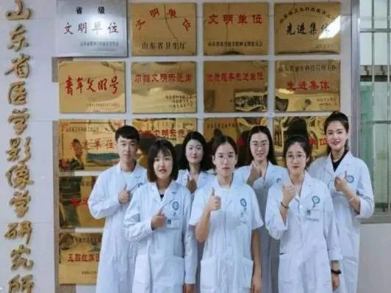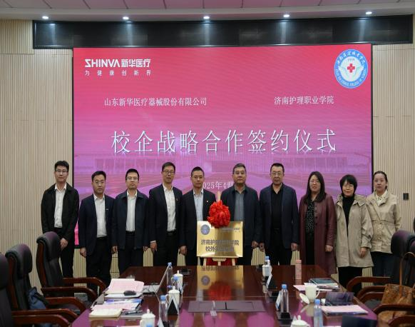
山东省立医院 山东新华医疗器械股份有限公司
六、创新创业与学历提升
1.创新创业大赛
我院医学影像技术专业不定期开展“企业家课堂”、“创业论坛”等创业专题活动，邀请创业成功人士、创业项目投资者、工作领域创新者等到学校介绍创业知识、讲授创业经验、传承创新精神。该专业学生近年来在创新创业比赛中崭露头角，屡创佳绩。2021年，在第七届山东省“互联网+”大学生创新创业大赛中，该专业学生创新项目“云影科探——全息影像大数据诊断平台的开拓者”获大赛铜奖。2023年，在第八届“创客中国”大数据中小企业创新创业大赛中，该专业学生创新项目“美迪克——智能化导航的引领者”获创客组三等奖。创新创业大赛活动的参与，让学生获得宝贵的模拟创业经历，积累创业知识，培养创业意识和创业能力，锻炼团队精神。
2.技能大赛
医学影像技术专业致力于教育教学改革及学生岗位操作能力提升，完善了“系赛-院赛-省赛-国赛”四级大赛体系，达到了“以赛促教、以赛促学、以赛促建、以赛促研”的目的。自2016年起，本专业学生参加全国职业院校“医学影像技术专业实践技能”大赛，共获得团体二等奖1项，单项一等奖2项，单项二等奖2项，单项三等奖6项，优秀指导教师2项。
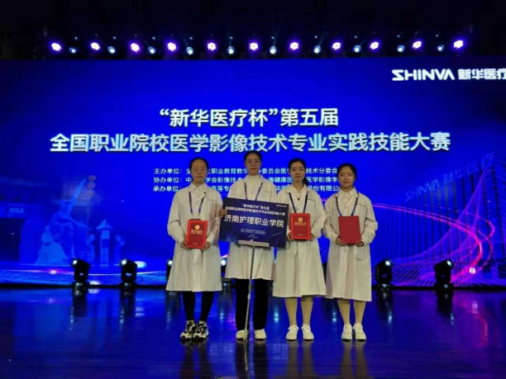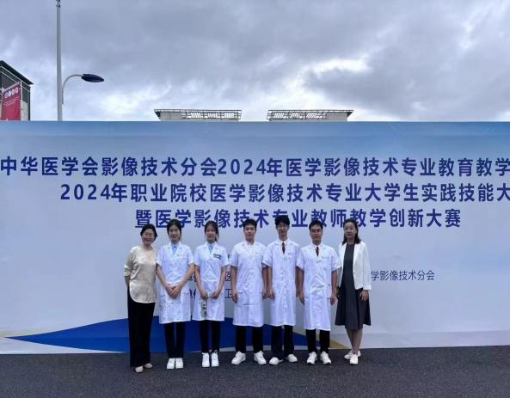
学生在技能大赛中获奖
3.学历提升

学生毕业当年，可根据当年度国家教育部和山东省教育厅发布的专升本通知，报考医学影像技术等相关专业，参加全省统一的专升本考试。专升本毕业的学生，第一学历为本科学历。我院医学影像技术专业专升本通过率逐年上升，2024年专升本的录取人数占报考人数的74%，学生顺利考入山东第一医科大学、齐鲁医药学院等本科院校继续深造。
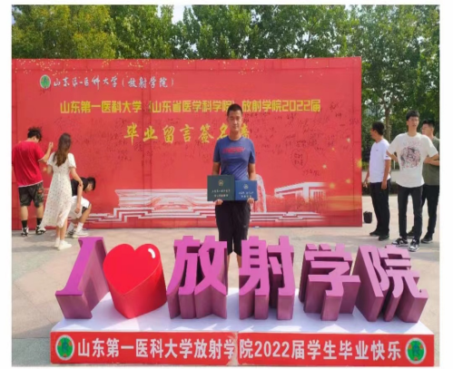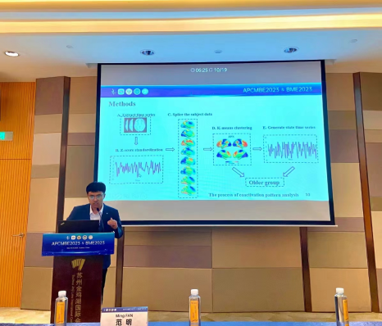
学生在本科院校学习成长

七、实习与就业
1.校外实习基地
学院地处省会济南，实习条件优越，校外实习基地包括山东省立医院、山东大学齐鲁医院、山东中医药大学附属医院、山东新华医疗器械股份有限公司等30余所省内外医疗机构及医疗器械单位，有效地保障了毕业实习质量。
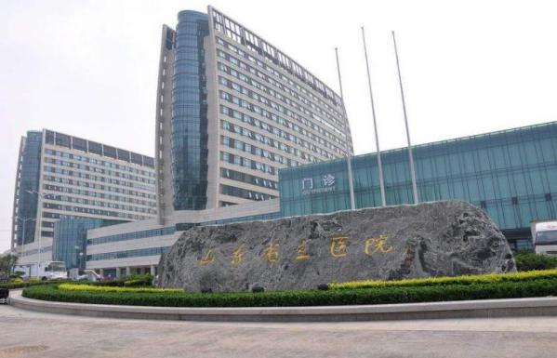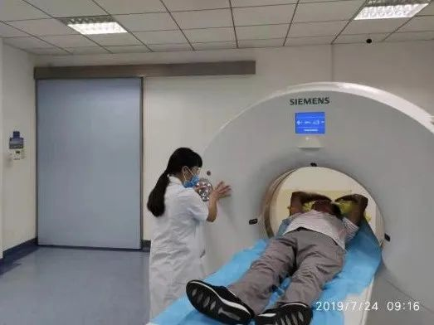
实习就业基地 山东省立医院
2.就业方向
就业面向各级医疗卫生机构医学影像科、放疗科、超声科、介入科、健康管理中心等科室及医疗设备生产经营企业等单位。在医学影像技术岗位群，从事医学影像设备的操作、完成各类医学影像检查的技术实施等工作，也可以在影像设备生产运营企业，从事医学影像设备开发、生产、经营和服务等工作。
3.学生就业情况
医学影像技术专业每年向各级各类医疗机构、医疗设备生产销售机构等相关单位输送大批优秀毕业生，他们以扎实的基本功和优秀的品质获得用人单位的认可。
学院建有完善的就业保障体系，在积极推动“实习与就业高度融合”的基础上，积极拓展就业新途径、新渠道，确保毕业生专业对口就业率达95%以上。
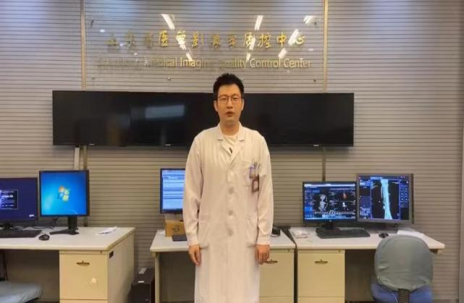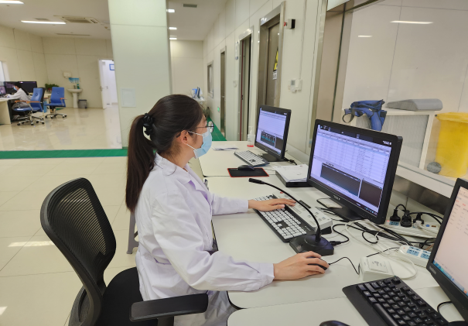
2017届毕业生赵鹏（现就职于山东省立医院） 2020届毕业生马凤姣（现就职于济宁市第一人民医院）
八、丰富多彩的专业校园文化活动
医学影像技术专业各类专业活动丰富多彩，不定期举办各项专业相关的技能实训比赛、学术讲座和志愿服务活动等，不断提高该专业教学质量和学生职业技能水平，提升学生对专业的认同感及认知度，培养学生的思维能力、动手能力和实践创新能力，丰富了学生的日常文化生活，为学生的求学生涯增光添彩。
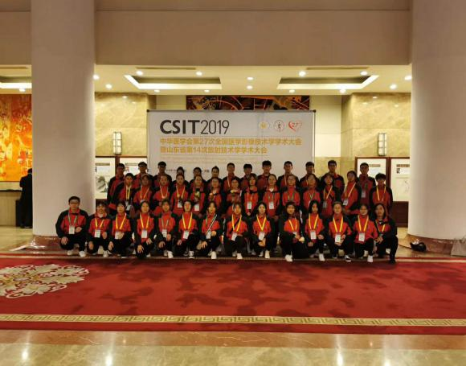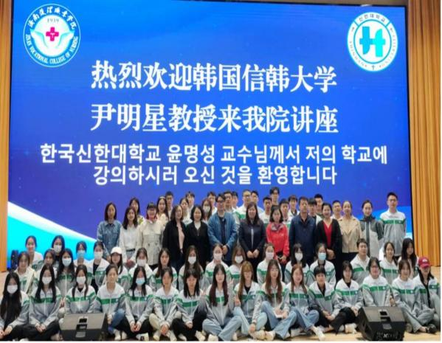
学术交流活动 专家讲座
九、招生政策
夏季高考考生需参加山东省统一组织的文化课考试。考生按照山东省教育招生考试院高职（专科）填报志愿的时间段登录省招考院网站填报济南护理职业学院高考志愿。
春季高考考生需参加山东省统一组织的文化考试和技能测试。考生按照山东省教育招生考试院高职（专科）填报志愿的时间段登录省招考院网站填报济南护理职业学院高考志愿。
注：各专业招生计划以教育招生考试院批复为准。
十、贫困生资助
学院通过奖、贷、助、补、免等多种资助方式帮助学生完成学业。家庭经济困难学生可申请助学贷款、“绿色通道”、奖助学金、学费减免、勤工助学等资助项目。资助条件和标准由学院根据学生家庭经济情况，按照省财政厅、省教育厅等5部门《山东省学生资助资金管理办法》（鲁财科教〔2022〕17 号）以及学院相关规定执行。
十一、收费标准
学费标准按照《山东省发展和改革委员会 山东省财政厅 山东省教育厅关于规范完善高校学费收费政策的通知》(鲁发改价格〔2023〕559号)文件执行。退费按照国家和省相关规定执行。
十二、联系方式
专业带头人：杨老师 18678871837
医学影像教研室主任：李老师 15216418510
招生咨询电话：（0531）58164412、59532205、59822206

